Типичные нарушения требований по охране труда
при эксплуатации автомобильного транспорта

В ходе надзорных мероприятий, проведенных Слуцким межрайонным отделом Минского областного управления Департамента государственной инспекции труда Министерства труда и социальной защиты Республики Беларусь, зачастую выявляются факты нарушения требований по охране труда при эксплуатации автомобильного транспорта.
Далее мы рассмотрим наиболее часто встречающиеся из них.

1) На бортах автомобилей-самосвалов не нанесена контрастной несмываемой краской надпись «Не работать без упора под поднятым кузовом!».
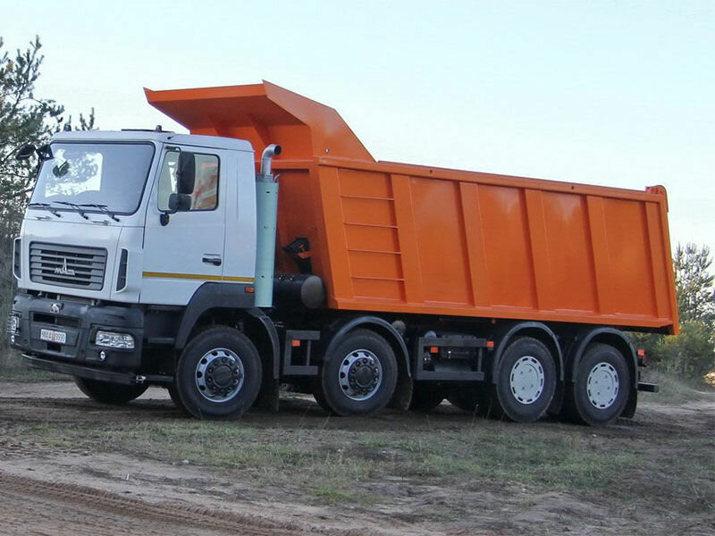
2) При выполнении работ под поднятым кузовом автомобиля-самосвала не установлены инвентарные приспособления фиксации кузова (упорная штанга, стопорные пальцы, фиксаторы), чтобы исключить самопроизвольное опускание кузова.
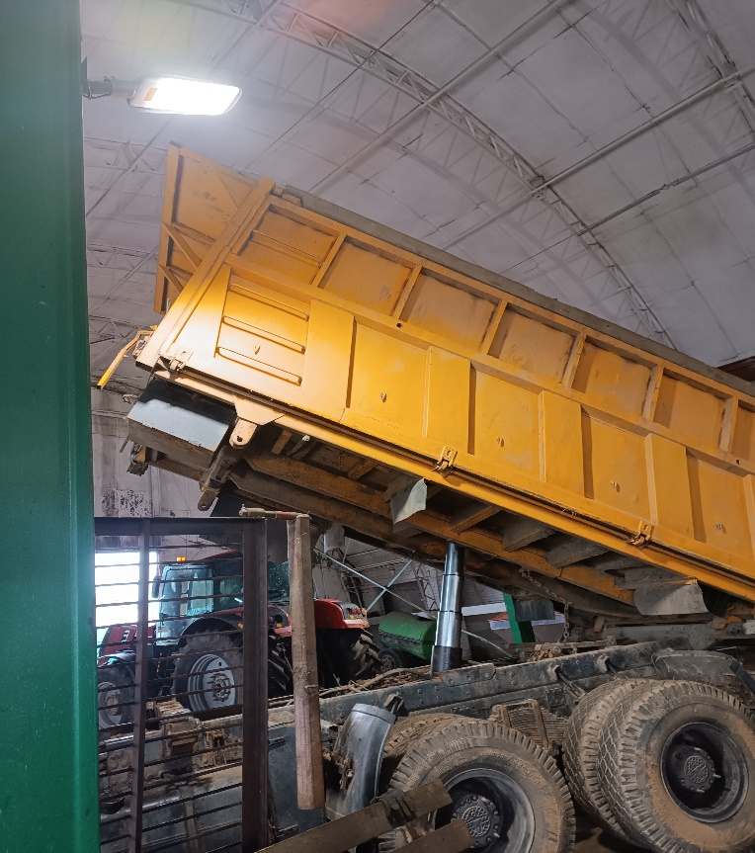
3) Ворота или двери помещений для технического обслуживания и ремонта транспортных средств не оборудованы надежными устройствами для фиксации их в закрытом и открытом положениях.

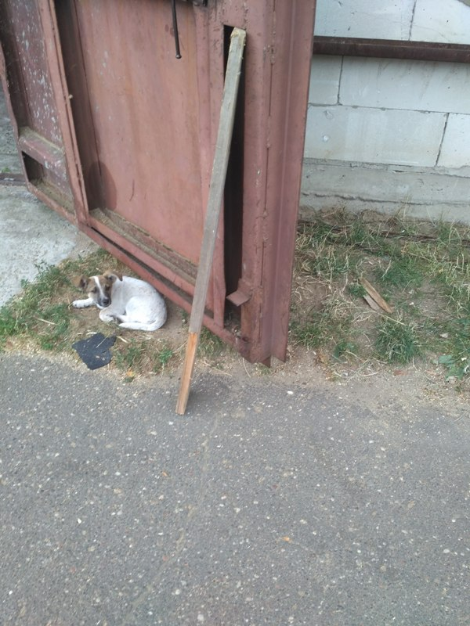 | 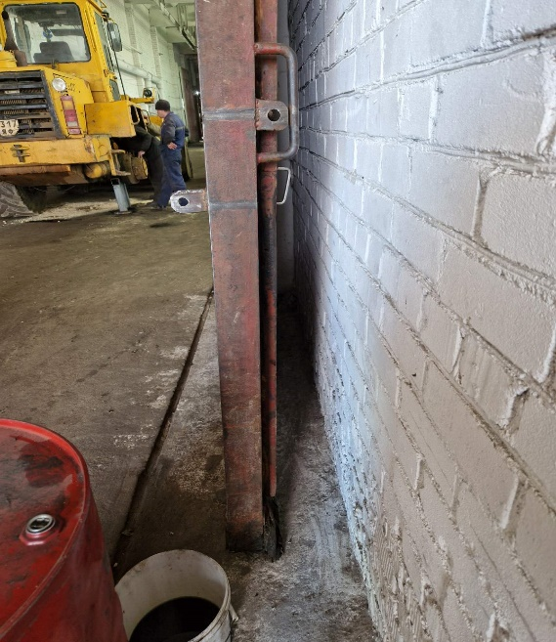
4) На страховочных подставках не указана предельно допустимая нагрузка.

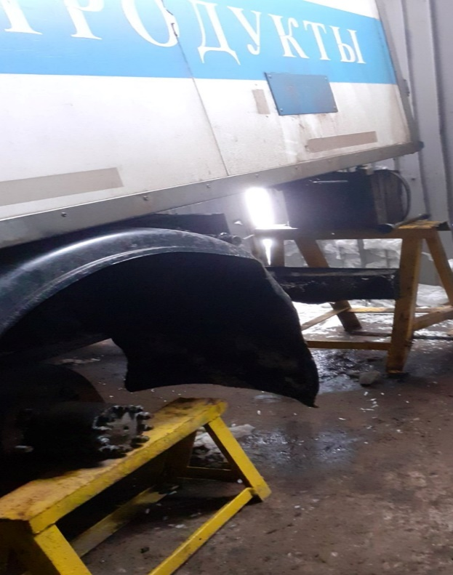 | 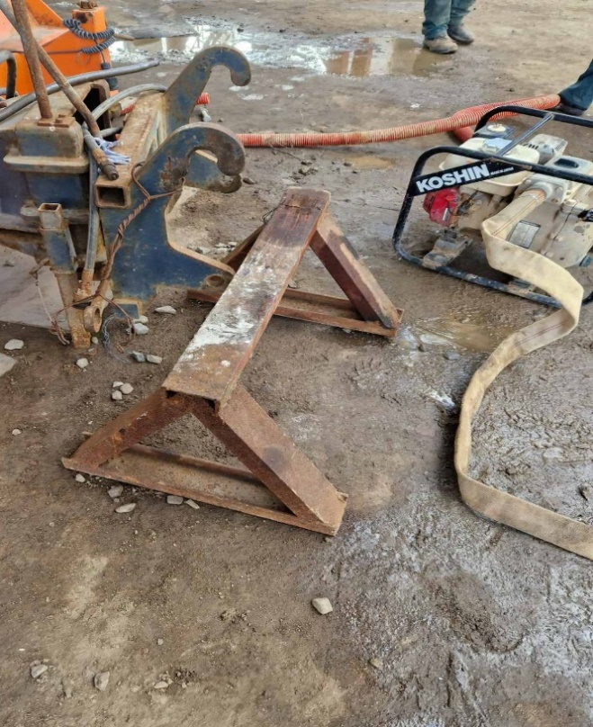

5) При перерыве в работе электроинструмента или прекращении подачи электрической энергии электроинструмент не отсоединен от электрической сети.
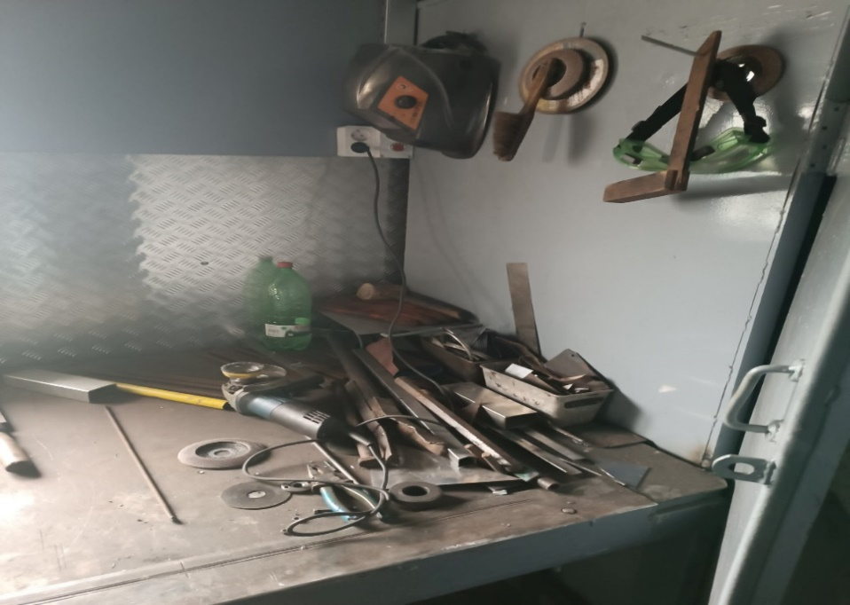

6) Транспортное средство, установленное на пост технического обслуживания и ремонта, не закреплено путем установки не менее двух противооткатных упоров с обеих сторон колеса.
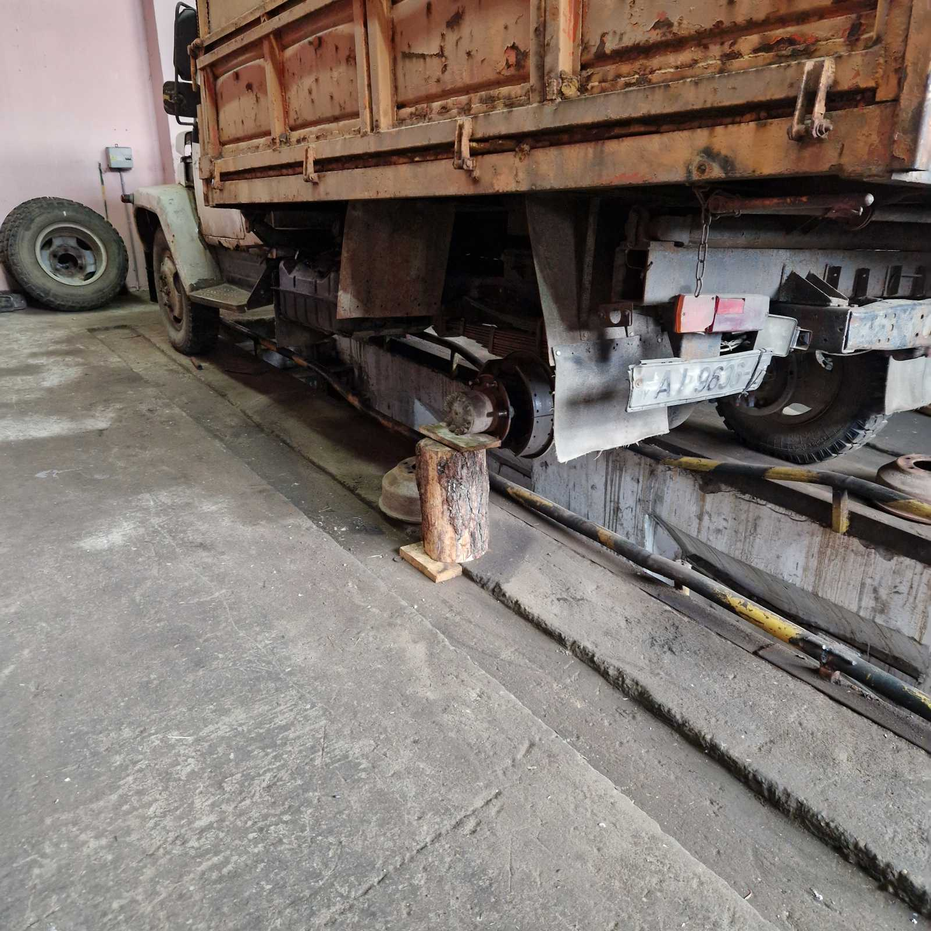

7) Осмотровые канавы не имеют устройств, предотвращающих падение автомобиля в канаву во время его передвижения, тупиковые осмотровые канавы не имеют дополнительных стационарных упоров для колес автомобиля.

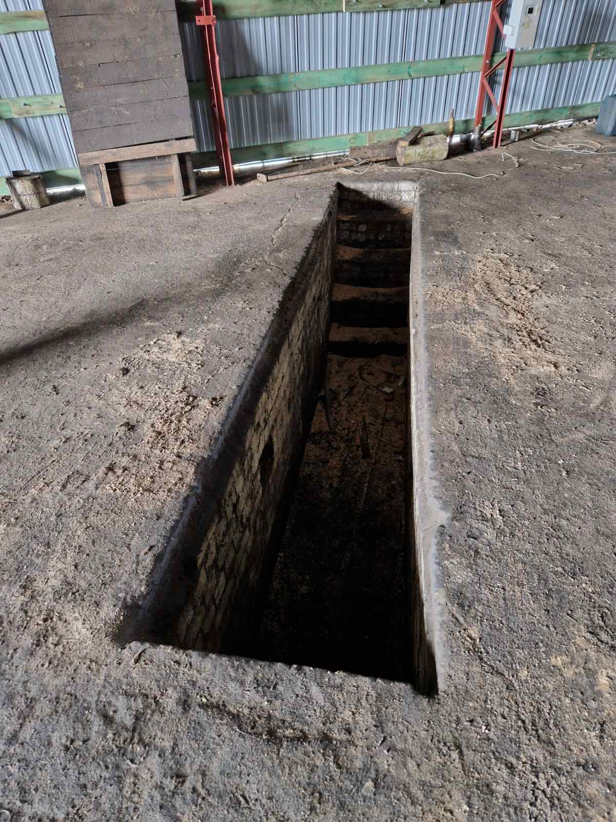

8) На постах накачивания шин отсутствует табличка с указаниями номинального давления в шинах в зависимости от вида транспортного средства.
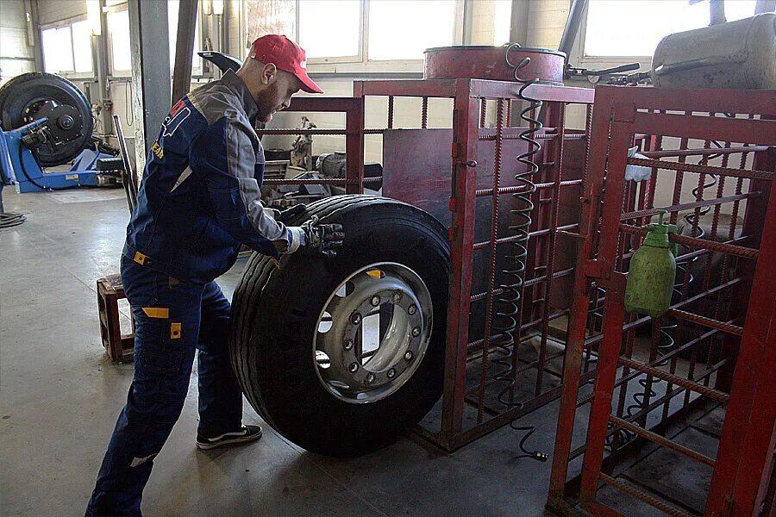

9) Допускается снятие с транспортных средств колес с разборным ободом, находящихся под давлением.

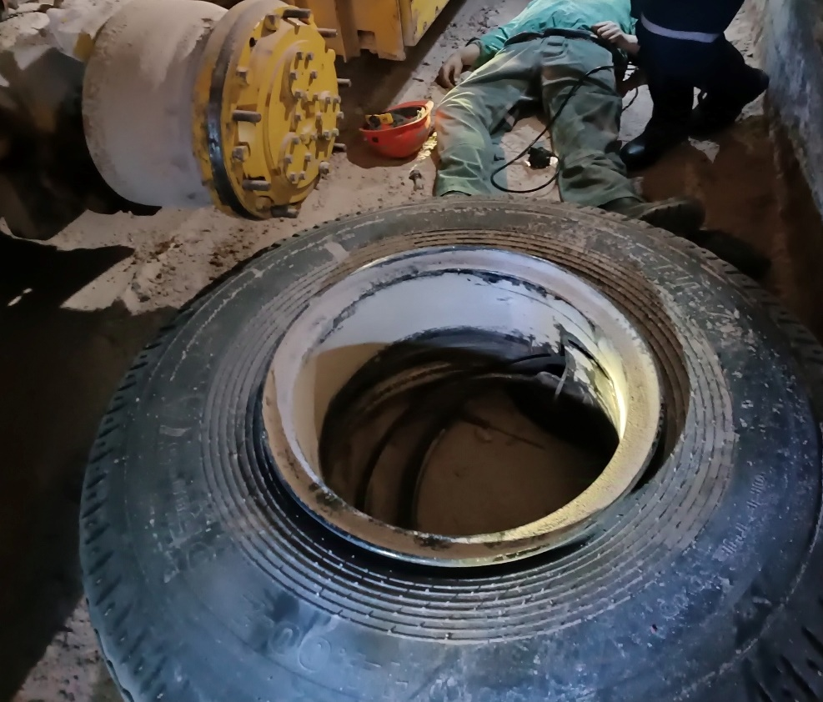

10) На площадках для хранения (стоянки) транспортных средств частично либо полностью отсутствует разметка, определяющая места расстановки и проездов транспортных средств.

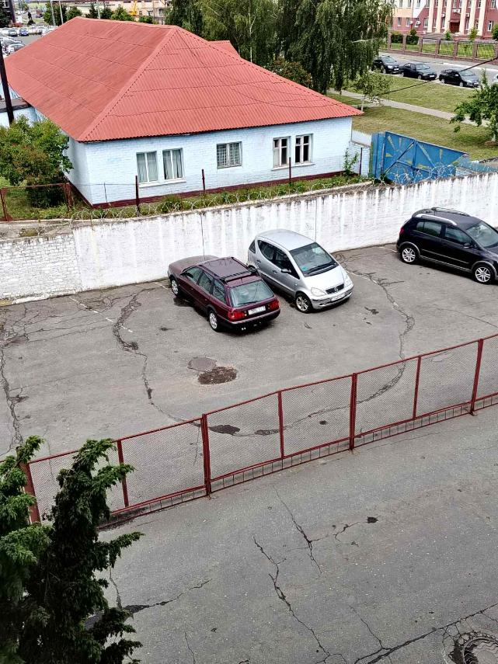

11) При хранении транспортных средств, подлежащих ремонту или списанию, под их колеса не устанавливаются противооткатные упоры.

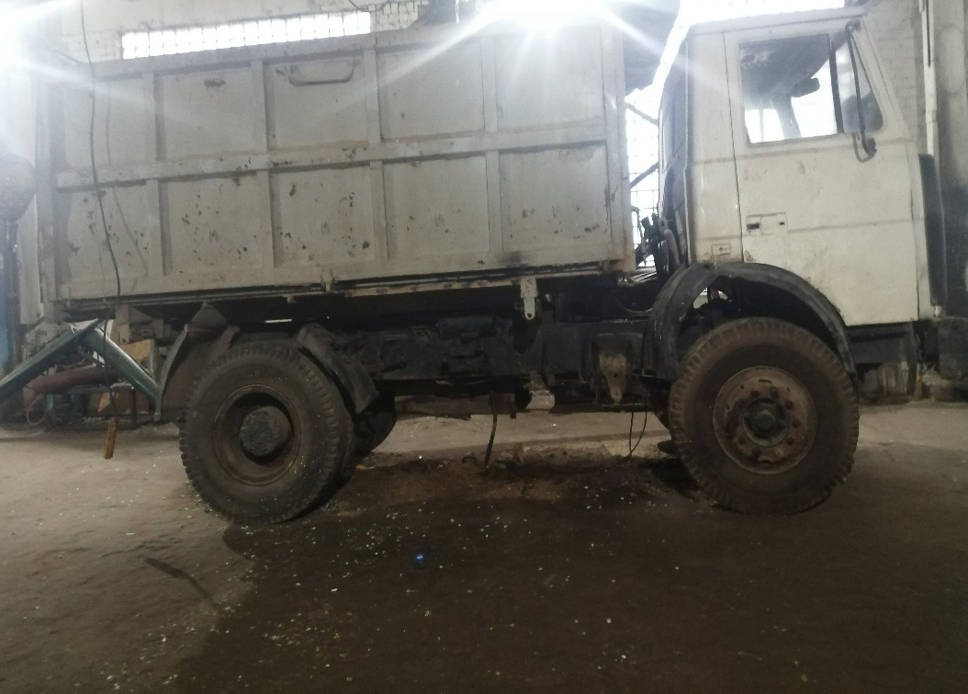

Также, в ходе изучения документации нередко выявляются следующие нарушения:
- не разработана инструкция по охране труда при выполнении работ по снятию, установке и креплению тентов автомобилей и прицепов;
- не установлен перечень мелких технических неисправностей (неполадок), возникших во время работы на маршруте движения (линии), которые могут устраняться водителем на линии, с учетом перечня неисправностей транспортных средств и условий, при которых запрещается их участие в дорожном движении, определенных приложением 4 к Правилам дорожного движения;
- локальным правовым актом организации не установлен порядок осмотра транспортного средства на предмет соответствия его технического состояния требованиям технических нормативных правовых актов, проверки его исправности и комплектности.
- не в полной мере осуществляется проведение предрейсовых и иных медицинских обследований водителей автомобилей, контроля их состояния на предмет нахождения в состоянии алкогольного опьянения или в состоянии, вызванном потреблением наркотических средств, психотропных веществ, их аналогов, токсических или других одурманивающих веществ.
Требования по охране труда при эксплуатации автомобильного транспорта изложены в Правилах по охране труда при эксплуатации автомобильного и городского электрического транспорта, утвержденных постановлением Министерства труда и социальной защиты Республики Беларусь и Министерства транспорта и коммуникаций Республики Беларусь от 06.12.2022 № 78/104, направлены на обеспечение здоровых и безопасных условий труда работающих, и распространяются на работодателей независимо от их организационно-правовых форм и форм собственности, осуществляющих деятельность по организации производства и труда, связанного с эксплуатацией транспортных средств.

Информацию предоставил
Заместитель начальника
Слуцкого межрайонного отдела
Минского областного управления
Департамента государственной инспекции труда Гурина Е.И.
28.11.2024

